
OPED GmbH
Judith Krempl
Medizinpark 1
83626 Valley
Tel.: 08024 / 60818452
j.krempl@oped.de

Medienstelle OPED: Hellwig PR
Gabriele Hellwig
Johannkamp 4d
22459 Hamburg
Tel.: 040 / 38 66 24 80
info@hellwig-pr.de
Pressemitteilung
14. Februar 2013

Kinder in neuer Intensivpflege-Einrichtung profitieren von Anti-Dekubitus-Matratzen

Das bayerische Medizintechnik-Unternehmen OPED hat eine Kooperation mit der Bärenstark GmbH in Darmstadt aufgenommen. Die neu gegründete Intensivpflege-Einrichtung kümmert sich um schwer kranke Kinder, die einen erhöhten Bedarf an behandlungspflegerischen Maßnahmen haben. Da die Mädchen und Jungen einen Großteil der Zeit liegen, ist die Dekubitusgefahr groß. OPED hat allen Bärenstark-Kindern die bewährte Anti-Dekubitus-Matratze iSUROmed De zur Verfügung gestellt. Die Kinder schlafen jetzt viel besser.

Das Konzept von Bärenstark: In einer kindgerechten und wohnlichen Umgebung schwer kranke Kinder rund um die Uhr liebevoll und professionell versorgen. „Die Kinder sollen sich bei uns wie zuhause fühlen und Spaß haben“, sagt Daniela Jentsch, Geschäftsführerin der Bärenstark GmbH. So sind alle Räume in der Darmstädter Intensivpflege-Einrichtung kindgerecht eingerichtet. Die Fußböden sind in warmen bräunlichen Tönen gehalten und viele bunte Tapeten und Farben runden das Konzept ab. Zusätzlich gibt es zahlreiche pädagogische Angebote wie Musikkreise, Bastel- und Malstunden, Ausflüge in die Stadt oder in den Zoo, um den Tag interessant zu gestalten.

Gleichzeitig sind alle notwendigen Geräte für die Beatmungspflege und Atemtherapie vorhanden. An Personal mangelt es nicht: Rund 30 Vollzeit-Mitarbeiter stehen für 15 stationär aufgenommene Kinder zur Verfügung. Und das 24 Stunden am Tag. Zum Team gehören nicht nur speziell ausgebildete Pflegekräfte, sondern auch Pädagogen, Therapeuten und Ärzte. Aktuell befinden sich neun Kinder in der Einrichtung Bärenstark.

„Wir wollen den Eltern helfen, die die Versorgung eines so schwerkranken Kindes zu Hause aus verschiedensten Gründen nicht leisten können“, erläutert Daniela Jentsch. Die Kinder, die bei Bärenstark aufgenommen werden, leiden seit Geburt oder durch einen Unfall unter starken Atemwegsproblemen. Sie müssen teilweise oder vollständig beatmet werden oder haben einen hohen Behandlungspflegebedarf.

Ziel der ganzheitlichen und interdisziplinären Versorgung soll immer die bestmögliche Versorgung und die Förderung der Bindung zwischen den Kindern und den Eltern sein. „Wir schulen die Eltern und leiten sie in allen pflegerischen Themen an. Gerne betreuen wir die Familie dann ambulant weiter, stehen mit Rat und Tat rund um die Uhr zur Verfügung“, erzählt Daniela Jentsch.

Das Problem: Die meisten Kinder sind bettlägerig, denn ihre Muskeln sind zu schwach, um aufstehen zu können. Damit keine Wundgeschwüre entstehen, müssen die Mädchen und Jungen regelmäßig umgelagert werden - auch nachts. „Die Umlagerung mit normalen Matratzen ist sehr aufwendig, belastet die Jungen sowie die Mädchen und die Kinder werden dabei oft wach“, klagt Daniela Jentsch.

Die Anti-Dekubitus-Matratze iSUROmed DE ermöglicht Mikrolagerungen. Der Vorteil: Trotz guter Umlagerung wird das Kind nicht wach. „Um den Patienten in eine andere Position zu bringen, wird einfach die Füllung sanft in eine bestimmte Richtung geschoben. Dies ermöglicht 30-Grad-Lagerungen oder Hohllagerungen ohne weitere Hilfsmittel“, freut sich Daniela Jentsch.

Die iSUROmed DE funktioniert nach dem Prinzip der Weichlagerung. Die Füllung besteht aus winzigen Kugeln aus Polystyrol und flauschigen Kunstfasern. Durch einen hochelastischen Bezugsstoff sinkt der Körper sanft in das Kugelbett ein und vergrößert so seine Auflagefläche. Der Druck wird gleichmäßig auf den Körper verteilt, gefährdete Körperstellen werden geschont.

Mit der modernen Anti-Dekubitus-Matratze erreicht man zwei Ziele gleichzeitig: eine optimale Verteilung des Drucks sowie die Erhaltung der Körperwahrnehmung. Der Patient liegt warm und weich, ein Gefühl von Geborgenheit und Sicherheit entsteht. „Das ist sehr wichtig für die Kinder in unserer Einrichtung, da ihre Körperwahrnehmung oft gestört ist“, sagt Daniela Jentsch. Inzwischen haben alle Kinder eine iSUROmed DE von OPED erhalten.

Für dieses Jahr hat sich die Bärenstark GmbH viel vorgenommen. Daniela Jentsch erarbeitet gerade gemeinsam mit ihrem Team eine Zusammenarbeit mit Schulen. „Ziel ist, die Kinder und Jugendlichen im schulpflichtigen Alter in die Schule zu begleiten und sie dort medizinisch zu betreuen.“ Die Schulen der Umgebung stehen dem Projekt nach Angaben der Bärenstark-Leiterin „offen gegenüber“.

Pressebilder OPED

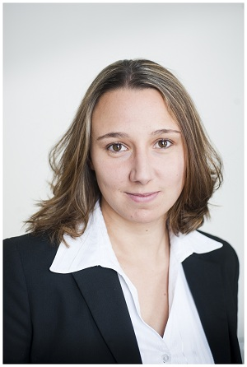
Bild 1: Daniela Jentsch, Bild 2: Das Gebäude der Bärenstark GmbH
Leitung Bärenstark in Darmstadt

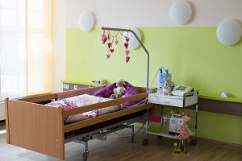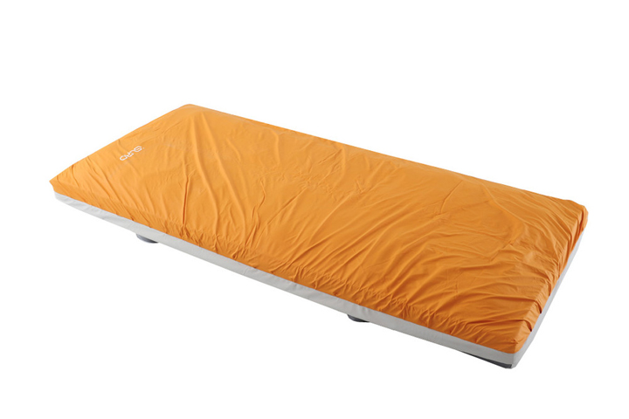
Bild 3: Bett im Behandlungszimmer Bild 4: iSUROmedDe – Matratze

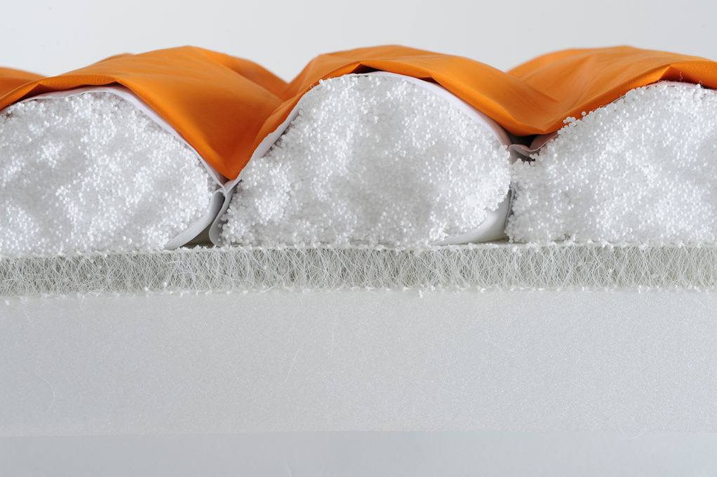
Bild 5: Querschnitt der iSUROmedDe

